Федеральное государственное автономное образовательное учреждение

высшего образования «Национальный исследовательский университет

ИТМО»

*Факультет программной инженерии и компьютерной техники*

*Направление подготовки: 09.03.01 - Информатика и вычислительная техника, Компьютерные системы и технологии*

*Дисциплина «Информатика»*

**Отчет**

**По лабораторной работе №1**

**“Перевод чисел между различными системами счисления”**

**Вариант №34**

Выполнил:

Дворкин Борис Александрович

Группа: Р3131

Преподаватель:

Белозубов Александр Владимирович

Г. Санкт-Петербург, 2022 г.

**Оглавление**

Задание 2

Основные этапы вычисления 3

Программное решение: 6

Результат выполнения программы: 6

Заключение 7

Список литературы. 8

# Задание

1. Перевести число "А", заданное в системе счисления "В", в систему  
   счисления "С". Числа "А", "В" и "С" взять из представленных ниже  
   таблиц. Вариант выбирается как сумма последних двух цифр в номере  
   группы и номера в списке группы согласно ISU. Т.е. 13-му человеку из  
   группы P3102 соответствует 15-й вариант (=02 + 13). Если полученный  
   вариант больше 40, то необходимо вычесть из него 40. Т.е. 21-му  
   человеку из группы P3121 соответствует 2-й вариант (=21 + 21 - 40).

Таблица 1

|  |  |  |  |
| --- | --- | --- | --- |
|  | А | B | C |
| 1 | 46302 | 10 | 11 |
| 2 | 6CD08 | 15 | 10 |
| 3 | B3BC9 | 13 | 7 |
| 4 | 93,88 | 10 | 2 |
| 5 | 3E,9D | 16 | 2 |
| 6 | 33,27 | 8 | 2 |
| 7 | 0,010011 | 2 | 16 |
| 8 | 0,000011 | 2 | 10 |
| 9 | 45,47 | 16 | 10 |
| 10 | 898 | 10 | Факт |
| 11 | 1010001 | Фиб | 10 |
| 12 | 10010100 | Фиб | 10 |
| 13 | 101010.000001 | Бергмана | 10 |

# Основные этапы вычисления

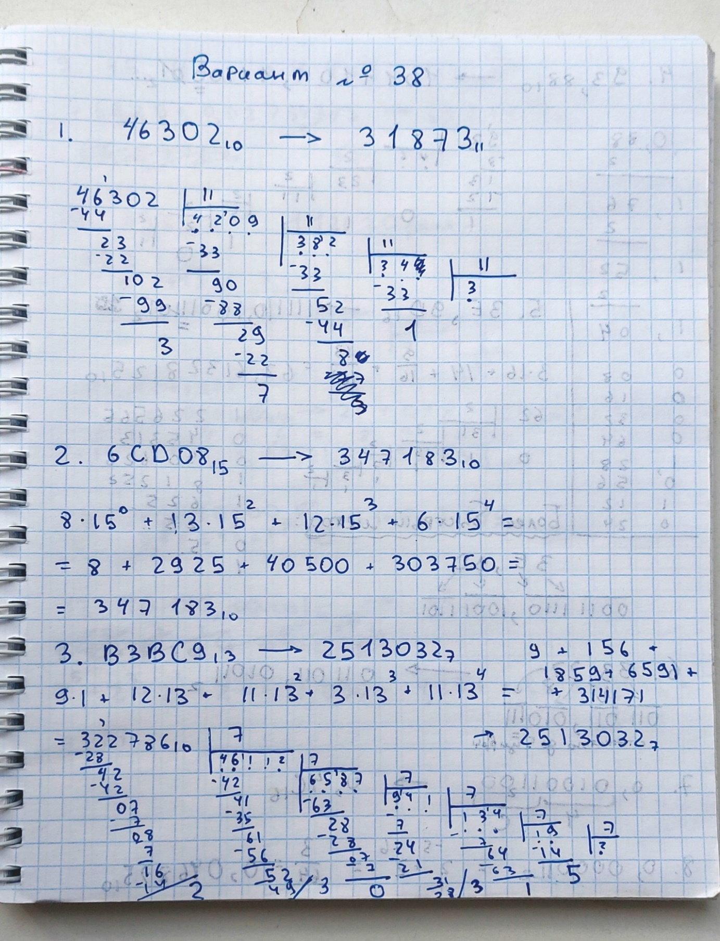

Рисунок 1

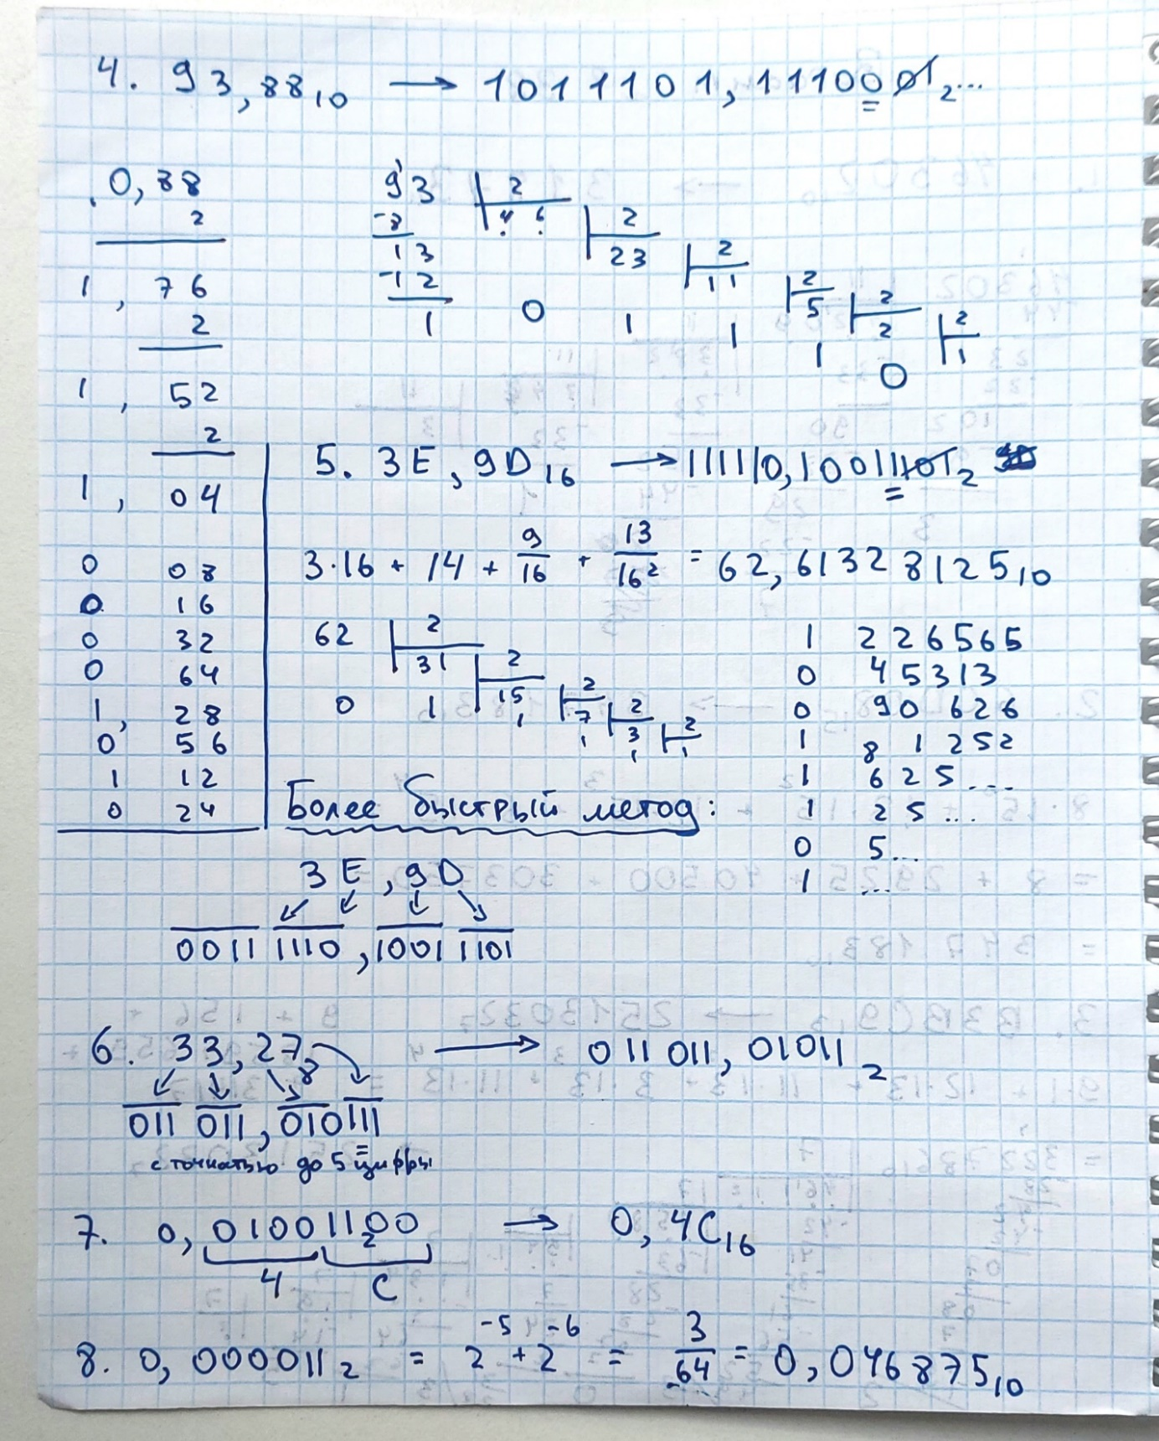



Рисунок 2

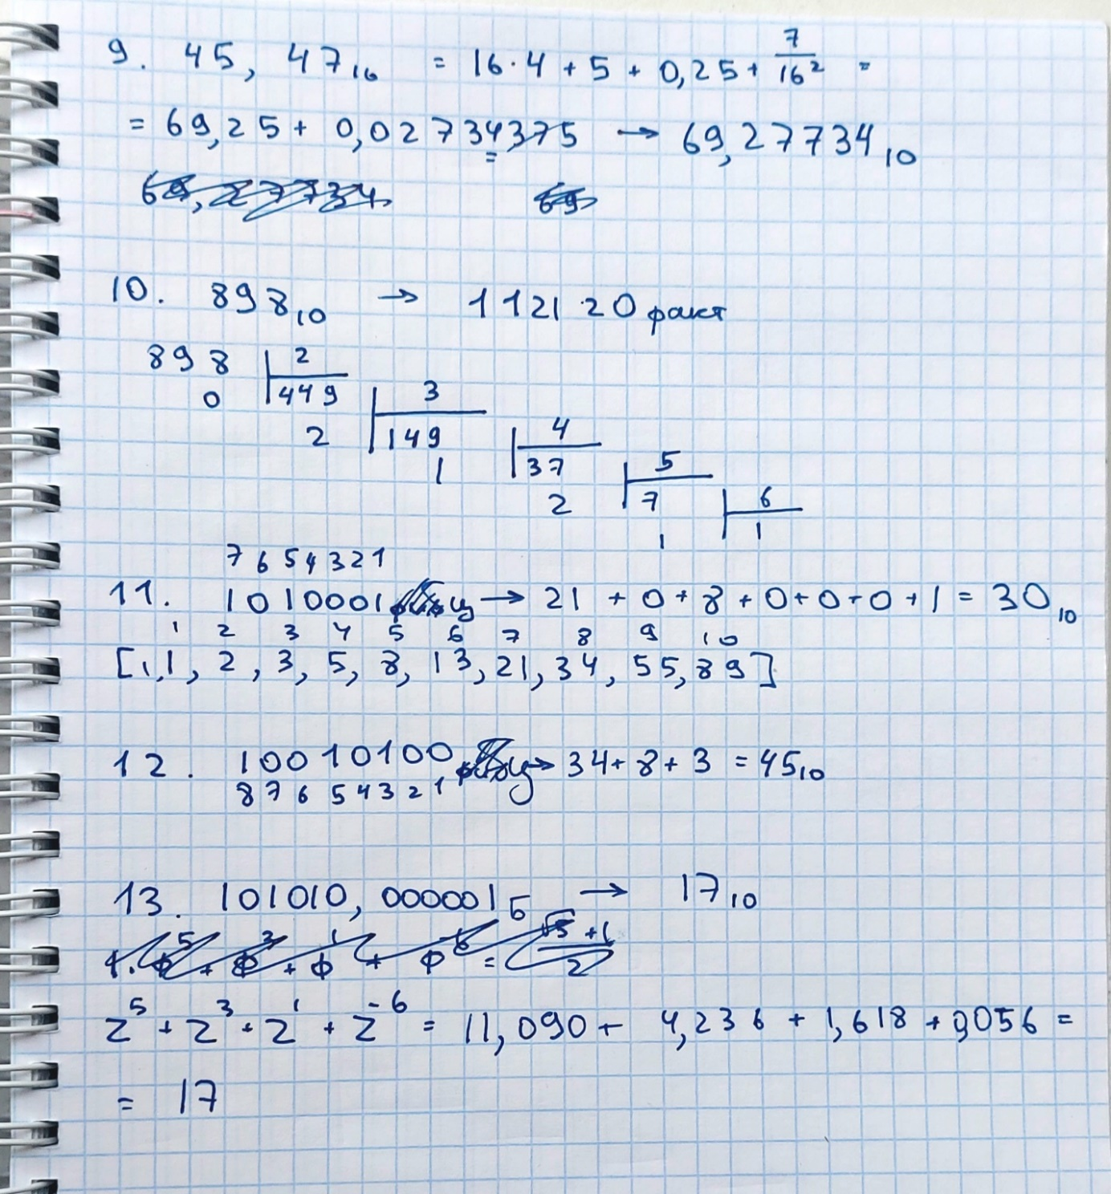



Рисунок 3

# Программное решение:

# перевод для любой СС для натуральных чисел  
def convert(num, base1, base2):  
 try:  
 decimal = int(num.upper(), base1)  
 str_ = ''  
 while decimal > 0:  
 str_ = (str(decimal % base2) if decimal %  
 base2 < 10 else chr(ord('A') + decimal % base2 - 10)) + str_  
 decimal //= base2  
 return str_  
 except ValueError:  
 return 'Плохое число, напиши заново, будь добр'

# перевод из любой в факториальную  
def convert2fact(num, base1):  
 try:  
 decimal = int(num, base1)  
 str_ = ''  
 r = 2  
 while decimal > 0:  
 str_ = str(decimal % r) + str_  
 decimal //= r  
 r += 1  
 return str_  
 except ValueError:  
 return 'Плохое число, напиши заново, будь добр'

# driver code  
print(convert("F1FA", 16, 2))  
print(convert("F1Fa", 15, 10))  
print(convert("12", 10, 16))  
print(convert2fact("898", 10))  
print(convert2fact('33', 10))

# Результат выполнения программы:

1111000111111010

Плохое число, напиши заново, будь добр

C

112120

1111

# Заключение

В процессе выполнения лабораторной работы я повторил ранее изученные методы перевода чисел из одной позиционной системы счисления в другую, а также научился переводить числа в «нестандартные» системы счисления, такие как СС Бергмана(Фиеричная), Цекендорфа и факториальную СС.

# Список литературы.

1. Балакшин П.В., Соснин В.В., Калинин И.В., Малышева Т.А., Раков С.В., Рущенко Н.Г., Дергачев А.М. Информатика: лабораторные работы и тесты: Учебно-методическое пособие / Рецензент: Поляков В.И. - Санкт-Петербург: Университет ИТМО, 2019. - 56 с. - экз. - Режим доступа:

<https://books.ifmo.ru/book/2248/informatika:_laboratornye_raboty_i_testy:_uchebno-metodicheskoe_posobie_/_recenzent:_polyakov_v.i..htm>

1. Грошев А.С. Г89 Информатика: Учебник для вузов / А.С. Грошев. – Архангельск, Арханг. гос. техн. ун-т, 2010. -470с. -Режим доступа <https://narfu.ru/university/library/books/0690.pdf>
2. П.В. Балакшин, В.В. Соснин, И.В. Калинин,  
   Т.А. Малышева, С.В. Раков, Н.Г. Рущенко,  
   А.М. Дергачев  
   Информатика: лабораторные работы и тесты  
   УЧЕБНО-МЕТОДИЧЕСКОЕ ПОСОБИЕ <https://books.ifmo.ru/file/pdf/2464.pdf>
3. Орлов С. А., Цилькер Б. Я. Организация ЭВМ и систем: Учебник для  
   вузов. 2-е изд. – СПб.: Питер, 2011. – 688 с.: ил.
4. Алексеев Е.Г., Богатырев С.Д. Информатика. Мультимедийный  
   электронный учебник. – Режим доступа: http://inf.e-  
   alekseev.ru/text/toc.html